收稿日期：2008年12月25日
《殷墟文字乙編》新綴第二十七則
蔡哲茂（台北 中央研究院歷史語言研究所）

A：R38160(乙補4802+乙補4805+乙6096(合2850)+乙4418+乙補4548+乙6484(合2823)+無號甲，刪除乙4566)
B：R38223(乙4494)

釋文：

辛巳卜賓貞：隹 一
[貞]：帚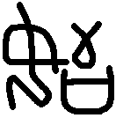 一
帚 二
帚[] 二

說明：
本綴合中R38160中原含有乙4566一片據實物檢證與四周相連空隙過大，且辭例不合，干支差距過大，應為誤綴。又B部分R38223(乙4494)上端齒縫與左邊乙6484上端齒縫位置一致，卜兆俱為二卜，辭例大致相同，應為一版之對貞，故遙綴之。

拓本：

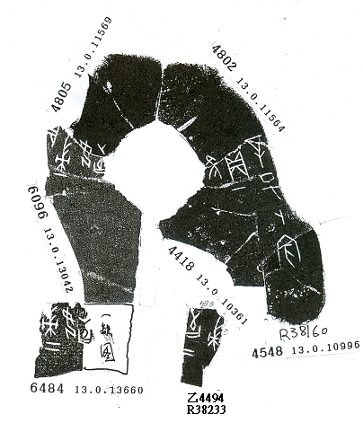
摹本：
